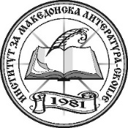 | Институт за македонска литература, Скопје  Институт за књижевност и уметност, Београд | 

МЕЃУНАРОДНА НАУЧНА КОНФЕРЕНЦИЈА
ТАЈНАТА НА ЧОВЕЧКАТА ДУША НИЗ ПРИЗМАТА НА КНИЖЕВНОСТА

Међународни научни скуп
TАЈНА ЉУДСКЕ ДУШЕ КРОЗ ПРИЗМУ КЊИЖЕВНОСТИ

ПРОГРАМА / ПРОГРАМ

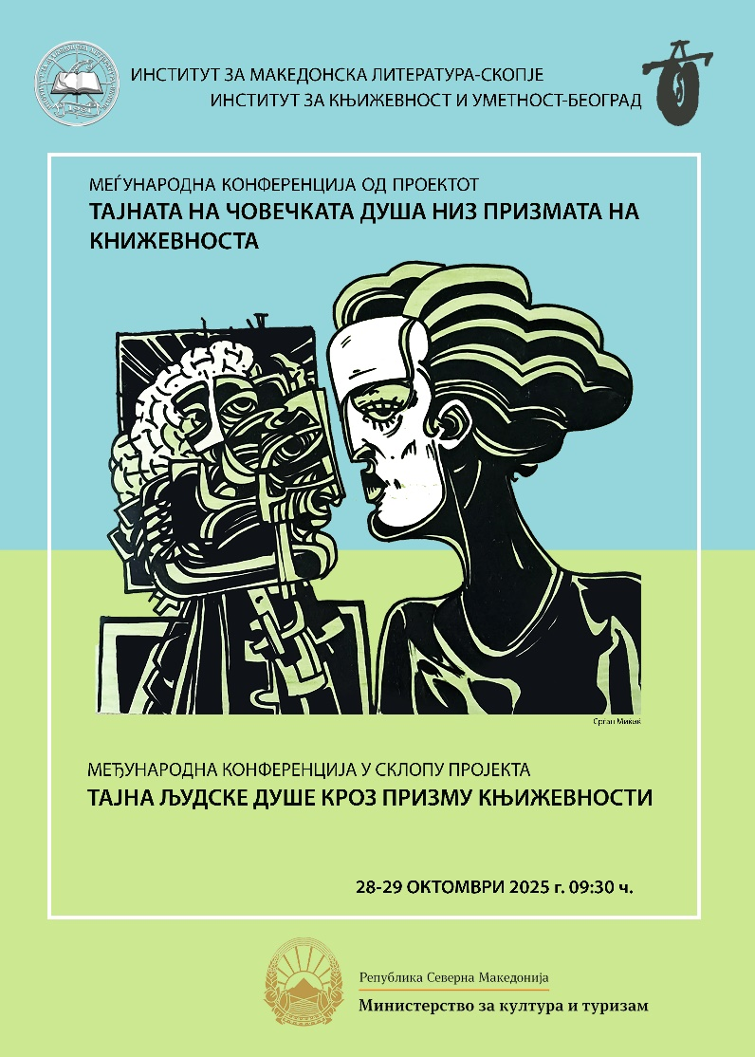
Автор на илустрацијата Саморефлексија: Срѓан Миќиќ

Београд / Белград, 28. и 29. 10. 2025.

Институт за књижевност и уметност, Београд / Институт за книжевност и уметност, Белград

Проектот се одржува со поддршка на Министерство за култура и туризам на РС Македонија

Библиотека Института за књижевност и уметност, Београд /
Библиотека на Институтот за книжевност и уметност, Белград

Вторник, 28 октомври / 28 октобар

9:30 – 10:00 Поздравни обраќања / Поздравна реч

- др Светлана Шеатовић, директорица Института за књижевност и уметност, Београд
- проф. д-р Наташа Аврамовска, директорка на Институтот за македонска литература, Скопје
- др Бојан Јовиќ, руководилац пројекта
- проф. д-р Јасмина Мојсиева-Гушева, раководител на проект

10:00 – 11:00
СЕСИЈА 1
Модератори: др Милош Живковић, проф. д-р Валентина Миронска-Христовска

Сесија 1 – Душа у средњем веку и фолклору / Душата во среден век и фолклорот

др Милош Живковић (Институт за књижевност и уметност, Београд)
Кретања и путовања душе у средњовековној апокрифној књижевности

проф. д-р Маја Јакимовска-Тошиќ (Институт за македонска литература, УКИМ во Скопје)
Спознанието за душата во делото „Лествица“ на Св. Јован Лествичник

проф. д-р Славчо Ковилоски (Институт за македонска литература, УКИМ во Скопје)
Душата во кратките жанри во македонскиот и во српскиот фолклор

проф. д-р Ана Мартиноска, м-р Жарко Иванов (Институт за македонска литература, УКИМ во Скопје)
Фолклористичките концепти за човековата душа во тажачките народни песни (македонско-српски паралели)

Дискусија

11:00 – 11:15 Пауза

11:15 – 12:30
СЕСИЈА 2
Модератори: др. Бојан Јовић, проф. д-р Јасмина Мојсиева-Гушева

Сесија 2 – Душа у књижевним покретима и поетичким парадигмама / Душата во книжевните движења и поетичките парадигми

проф. д-р Валентина Миронска-Христовска (Институт за македонска литература, УКИМ во Скопје)
Душевните лавирања на српските и македонските романтичари

др Јана М. Алексић (Институт за књижевност и уметност, Београд)
Именовање душом: Појмовник раних критичких текстова Милана Кашанина (1910–1918) у епохалном контексту српске модерне

др Бојан Јовић (Институт за књижевност и уметност, Београд)
Питања душе и српска авангарда: Нови човек и нова уметност

проф. д-р Дарин Ангеловски (Институт за македонска литература, УКИМ во Скопје)
Книжевно-визуелни поетики: движењето на сигнализмот и македонската постмодерна книжевност

Дискусија
12:30 – 13:45 Пауза

13:45 – 14:45
СЕСИЈА 3
Модератори: др. Марко Аврамовић проф. д-р Соња Стојменска-Елзесер

Сесија 3 – Душа у српско-македонским књижевним паралелама / Душата во српско-македонските книжевни паралели

м-р Марина Цветаноска (Институт за македонска литература, УКИМ во Скопје)
Претставите на духовноста/душата во просветителските објави на Доситеј Обрадовиќ и Јоаким Крчовски

проф. д-р Јасмина Мојсиева-Гушева (Институт за македонска литература, УКИМ во Скопје)
Преплетување на нагонот за живот и смрт во длабоките душевни кризи (врз примери од романите „Уста полна со земја“ на Бранимир Шќепановиќ и „Самоубиецот“ на Слободан Мицковиќ)

проф. д-р Наташа Аврамовска (Институт за македонска литература, УКИМ во Скопје)
Поезијата на Радмила Лазиќ (и) на македонската книжевна и културна сцена

проф. д-р Гоце Смилевски (Институт за македонска литература, УКИМ во Скопје)
Душата и поетскиот субјект кај Иво Андриќ и Блаже Конески

Дискусија
14:45 – 15.00 Пауза

15:00 – 15:30
ПРОМОЦИИ / ПРОМОЦИЈЕ

- Тематот TRAUMA AND NARRATIVE / ТРАУМАТА И НАРАТИВОТ, списание Philogical Studies / Филолошки студии / Филолошке студије, Vol. 22 No. 2 (2024)
Промотор: доц. д-р Тамара Ќупева
http://www.philologicalstudies.org/index.php/philologicalstudies/en/issue/view/184
- Марија Грујић: Разумети Бору Станковића: Проза интимних реалности. Београд: Институт за књижевност и уметност, 2022
Промотор: др Бојан Јовић

15:30 Ручек / Pучак

Среда, 29. октомври / октобар

9:30 – 10:45
СЕСИЈА 4
Модератори: др. Јана Алексић, проф. д-р Маја Јакимовска-Тошиќ

Сесија 4 – Душа у поезији и трансценденцији / Душата во поезијата и трансцеденцијата

др Светлана Шеатовић (Институт за књижевност и уметност, Београд)
Душа у Богородичиним тропарима из збирке „Четири канона“ Ивана В. Лалића: Онтологија песничке духовности

др Марко М. Радуловић (Институт за књижевност и уметност, Београд)
Душа у новијем песништву Миодрага Павловића

проф. д-р Соња Стојменска-Елзесер (Институт за македонска литература, УКИМ во Скопје)
Концептуализација и чувствување на душата во лириката на Ненад Шапоња

др Милица Ћуковић (Институт за књижевност и уметност, Београд)
Шта српски транссимболизам дугује Грцима: О повести душе у поезији Саше Радојчића

Дискусија
10:45 – 11:00 Пауза

11:00 – 12:15
СЕСИЈА 5
Модератори: др. Марија Груић, проф. д-р Наташа Аврамовска

Сесија 5 – Душа у интимним, родним и мигрантским контекстима / Душата во интимниот, родовиот и мигрантскиот контекст

д-р Сарита Трајанова (Институт за македонска литература, УКИМ во Скопје)
Мајчинската улога на женските ликови во романите „Враќањето на зборовите“ (Гоце Смилевски) и „Мајчината рака“ (Игор Маројевиќ)

м-р Ана Јовковска (Институт за македонска литература, УКИМ во Скопје)
Родова и психолошка перспектива на растењето и траумата во романите „Деца“ од Милена Марковиќ и „Леска Брезоска“ од Симона Јованоска

доц. д-р Тамара Ќупева (Институт за македонска литература, УКИМ во Скопје)
Душата како алтер-его во расказите на Јелена Ленголд и Румена Бужаровска („Панаѓурскиот магионичар“ и „Мојот маж“)

др Марко Аврамовић (Институт за књижевност и уметност, Београд)
Где се налази душа мигранта? Идентитетска и емотивна лутања у романима „Инсистирање“ Ненада Јовановића и „Скривена камера“ Лидије Димковске

Дискусија
12:15 – 12:30 Пауза

12:30 –13:15
ПРОМОЦИИ / ПРОМОЦИЈЕ
- Зборник на текстови За душата. Скопје: Здружение за компаративна книжевност на Македонија, Здружение на класични филолози „Антика“, Филозофско друштво на Македонија, 2018
Промотор: проф. д-р Валентина Миронска-Христовска
- Недељка Бјелановић: Наративни сентименти: појмовно одијевање прозне емотивности. Београд: Институт за књижевност и уметност, 2022
Промотор: др Јана М. Алексић
- Монографија The Ethical and Аxiological Аspects in the Literature and Culture of the 20th and 21st Centuries. Skopje: Institute of Macedonian Literature, Ss. Cyril and Methodius University, 2021
- Промотор: проф. д-р Соња Стојменска-Елзесер

13:15 – 14:30
СЕСИЈА 6
Модератори: др. Станислава Бараћ, доц. д-р Тамара Ќупева

Сесија 6 – Душа у психоаналитичком и егзистенцијалном огледалу / Душата во психоаналитичко и егзистенцијално огледало

др Станислава Бараћ (Институт за књижевност и уметност, Београд)
Роман „Сестра Сигмунда Фројда“ у контексту живота и дела пионирки психоанализе

доц. д-р Биљана Рајчинова-Николова (Институт за македонска литература, УКИМ во Скопје)
Парадоксалното градење на машкиот стоицизам и емоционалната душевна скржавост и разумност

др Бојан Чолак (Институт за књижевност и уметност, Београд)
Аутодеструктивност као драма душе у српској прози (1901–1914): Пример Борисава Станковића

др Марија Грујић (Институт за књижевност и уметност, Београд)
Телесно као чистилиште и оруђе опстанка душе у „Роману о Лондону“ Милоша Црњанског

Дискусија

Завршен збор и затворање на конференцијата / Завршна реч и затварање скупа

НАПОМЕНА
Времето за излагањата е ограничено на 15 минути / Време излагања ограничено је на 15 минута.

14:45 Прикажување на филмови / Проекције филмова

- „Слепиот патник на бродот на лудаците“ во режија на Горан Марковић (2016).
https://www.dailymotion.com/video/x9kk4hm

- „Големата Вода“ (2004) во режија на Иво Трајков, работен според мотивите на истоимениот роман на писателот Живко Чинго
https://www.youtube.com/watch?v=tovWwFKzKLg

МЕЃУНАРОДЕН НАУЧЕН ОДБОР / МЕЂУНАРОДНИ НАУЧНИ ОДБОР

- др Бојан Јовић (Институт за књижевност и уметност, Београд)
- д-р Јасмина Мојсиева-Гушева (Институт за македонска литература, УКИМ во Скопје)
- др Персида Лазаревић ди Ђакомо (Универзитет у Пескари, Италија)
- др Роберт Ходел (Универзитет у Хамбургу)
- д-р Оксана Микитенко Олегівна (Інститут мистецтвознавства, фольклористики та етнології ім. М.Т. Рильського НАН України, Киïв)

ОРГАНИЗАЦИСКИ ОДБОР / ОРГАНИЗАЦИОНИ ОДБОР

Претседатели на организациски одбор / Председници организационог одбора:
- др Бојан Јовић (Институт за књижевност и уметност, Београд)
- проф. д-р Јасмина Мојсиева-Гушева (Институт за македонска литература, УКИМ во Скопје)

Членови на организациски одбор / Чланови организационог одбора:
- др Светлана Шеатовић (Институт за књижевност и уметност, Београд)
- проф. д-р Наташа Аврамовска (Институт за македонска литература, УКИМ во Скопје)
- др Бојан Чолак (Институт за књижевност и уметност, Београд)
- проф. д-р Дарин Ангеловски (Институт за македонска литература, УКИМ во Скопје)

Секретари на организациски одбор / Секретари организационог одбора:
- др Марија Терзић (Институт за књижевност и уметност, Београд)
- д-р Сарита Трајанова (Институт за македонска литература, УКИМ во Скопје)

